便携式食品、水污染检测仪
- 产品简介
FoodGard-N型便携式食品、水污染检测仪是由北京中智核安科技有限公司自主设计研发的核应急条件的专用测量仪器，用于测量食品水的放射性水平。
本设备采用 NaI（Tl）探测器，可快速测量样品中的 Co-60、Cs-137 等γ放射性核素，通过计数率和γ谱分析判断的放射性核素的量和种类，为一线人员提供决策依据，保证一线人员的饮食安全。
基本配置：主机1台；电源线1根；测量杯20个。
升级配置：自动刻度功能；自动测量与报告功能；活度测量功能。
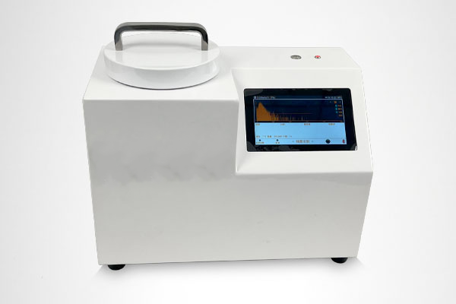

图 1 FoodGard-N型便携式食品、水污染检测仪外观
- 产品技术指标
- 探测器：φ40mm×60mm的NaI(Tl)晶体探测器；
- 测量范围：20 Bq/L～1.0×10⁶Bq/L；
- 能量分辨率：≤7.0%；
- 测量精度：-6%～6%；
- 测量射线种类：γ射线；
- 显示单位：Bq/L、Bq/kg；
- 能量范围：30 keV～3 MeV；
- 屏蔽体：4π铅，厚度≮15mm；
- 工作模式：可快速测量样品中的Co-60、Cs-137等γ放射性核素，设备具有核素识别功能，具备自动稳峰功能；
- 设备具有自动测量并扣除环境本底功能，置入样品设置测量时间可进行自动测量并实时显示放射性物质的测量活度，测量完成后自动给出测量样品最终活度，最终测量数据可导出；
- 腔室容积：0.5L；
- 谱仪道数：1024道；
- 显示器：5英寸触摸显示屏；
- 测量时间：1s~24h，可调节；
- 测量速度：≤30秒（活度＞50Bq/L）；
- 数据记录：≥10万个测量值；
- 工作环境：温度：-25℃～55℃；
- 工作电源：自带可充电锂电池，工作时间大于10h；也可外接充电器使用。

